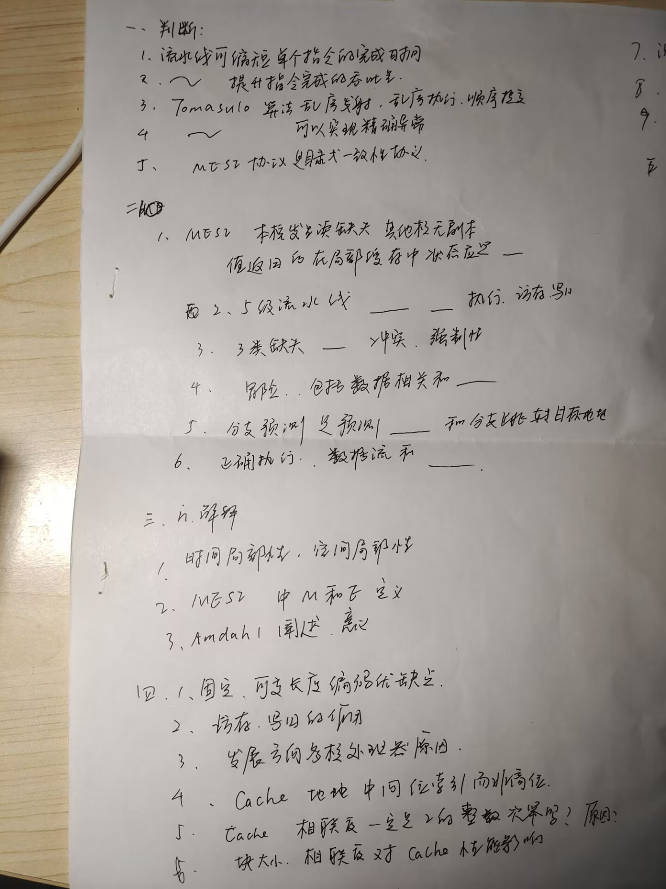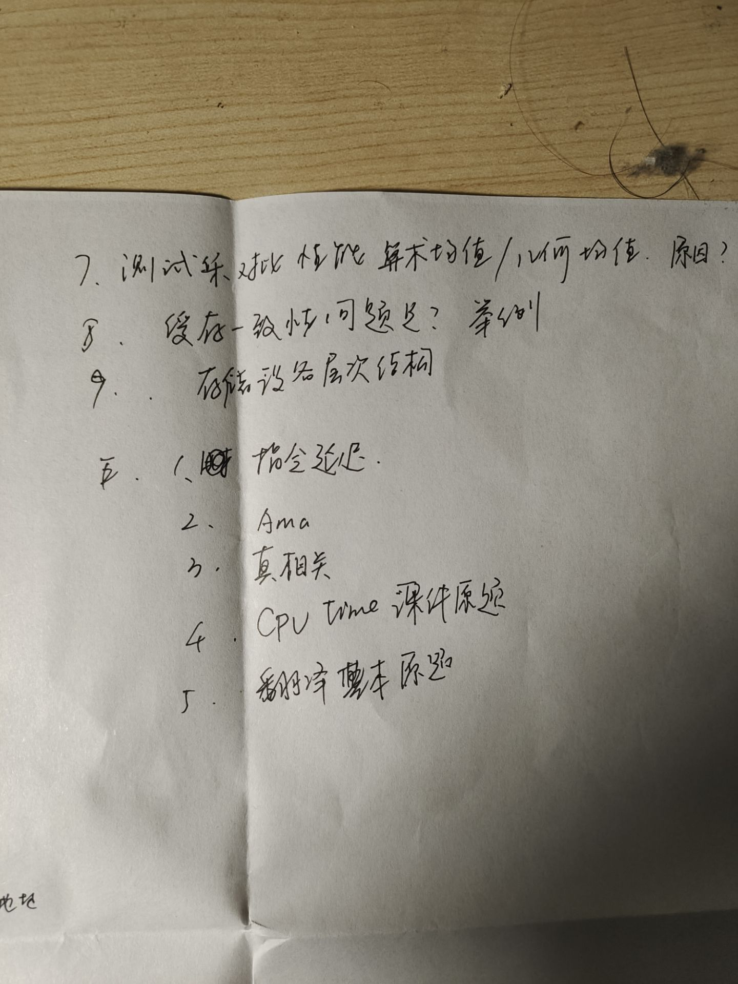

关于五个大题：

1.类似下一题，要求add lw beq, 只计算时延， 不画图，不展示实现

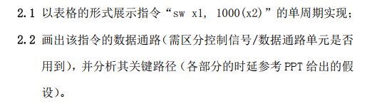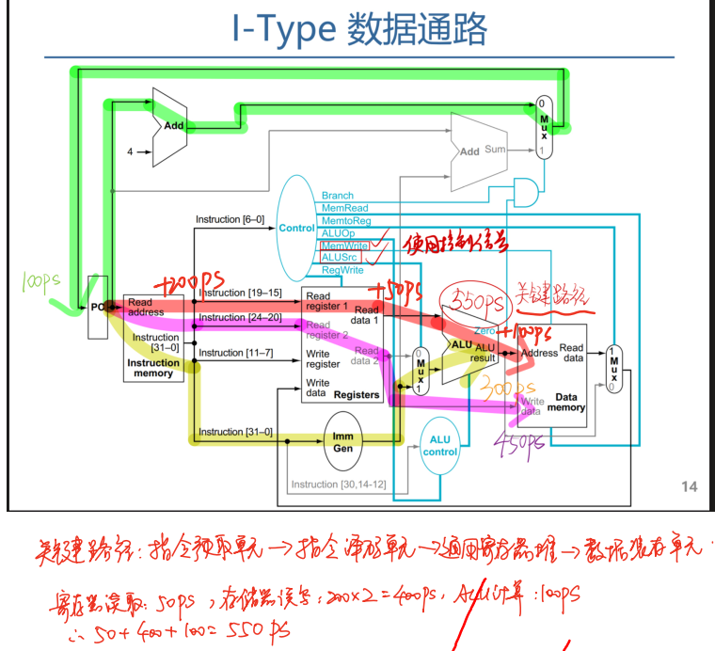

2. 高度类似于这个题，送分题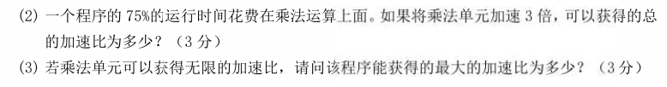

3.类似这个题，只写真相关，一组一组写，不要参考答案的写法

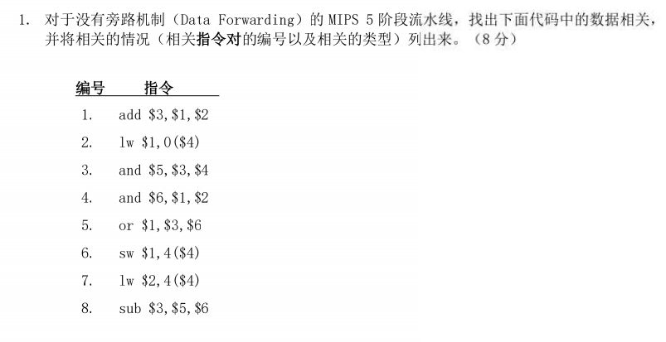

4. 基本是这个题的原题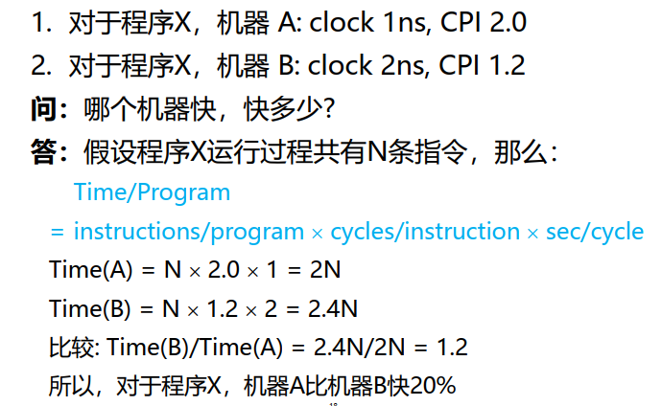

5. 几乎原模原样，可能改了个数字